Муниципальное автономное дошкольное образовательное учреждение № 238 "Центр развития ребенка - детский сад"

Доклад

«Сюжетно-ролевая игра как основной вид деятельности в работе с дошкольниками при обучении правилам дорожного движения»

Кемерово, 2023
Безопасность дорожного движения для детей — один из важнейших вопросов, которому уделяется особое внимание как со стороны родителей, так и воспитателей дошкольного учреждения. Статистика говорит о том, что часто аварийные ситуации на дороге возникают по вине невнимательности детей. Однако, дети дошкольного возраста – это особая категория пешеходов и пассажиров. К ним нельзя подходить с той же меркой, как и к взрослым, ведь для них дословная трактовка правил дорожного движения неприемлема. Вот почему с самого раннего возраста необходимо учить детей безопасному поведению на улицах, дорогах, в транспорте и правилам дорожного движения. В связи с этим работа по воспитанию навыков безопасного поведения детей на улицах ни в коем случае не должна быть одноразовой акцией. Ее нужно проводить планово, систематически, постоянно. Она должна охватывать все виды деятельности с тем, чтобы полученные знания ребенок пропускал через продуктивную деятельность и затем реализовал в играх и повседневной жизни за пределами детского сада.
В нашем детском саду работе по формированию у воспитанников основ безопасного поведения на дорогах ведется по нескольким направлениям и с использованием разнообразных методов и инструментов. Развивающая среда в группах сада насыщенна разнообразными игровыми материалами, имеется три типа игрового оборудования: игрушки-персонажи предметы оперирования, «маркеры игрового пространства». Подбор оборудования и материалов соответствует возрастным особенностям дошкольника.
Существует много методов и приемов, способствующих формированию у детей безопасному поведению на дороге (позиции пешеходы, пассажира, водителя, такие как непосредственная образовательная деятельность, беседы, тренинги, сюжетно-ролевые игры, дидактические игры, подвижные игры, продуктивные виды деятельности, акции и т. д. Главная задача воспитателей доступно разъяснить правила ребенку. Самым действенным методом доведения до детей элементарных правил поведения на дороге является сюжетно-ролевая игра, в которой они сами участвуют
«Игра- это огромное светлое окно, через которое в духовный мир ребенка вливается живительный поток представления понятий об окружающем мире. Игра – это искра, зажигающая огонёк пытливости и любознательности» В. А. Сухомлинский
Сюжетно-ролевая игра является ведущей деятельностью в дошкольном возрасте. Структуру ролевой игры составляют: роли, которые берут на себя дети (например, водитель, кондуктор, пассажир, доктор, мама, дочка и т. д.); игровые действия, посредством которых дети реализуют взятые на себя роли взрослых и отношения между ними; игровое употребление предметов, при котором реальные предметы замещены игровыми (например, стул - автобус, куклы - дети, бумажки - деньги и т. д.); реальные отношения между играющими детьми, выражающиеся в разнообразных репликах, замечаниях, которыми регулируется весь ход игры. Сюжет становится характерной чертой игр детей после трех лет. Сюжеты младших дошкольников отрывочны, нелогичны, неустойчивы. В старшем дошкольном возрасте (6-7 лет) сюжет игры представляет логическое развитие какой-либо темы в образах, действиях и отношениях
Через сюжетно-ролевые игры можно смоделировать ситуацию, проиграв которую, он сможет научиться определенным навыкам, и в последствии применить их в жизни. Через проигрывание конкретных ситуаций, на пример со сказочными героями, дети учатся адекватно реагировать и действовать в той или иной обстановке. Также ролевые игры развивают ответственность, формируют навыки работы в коллективе.
Для того чтобы сюжетно-ролевая игра по правилам дорожного движения развивалась, необходимо дать детям знания об окружающем, способствовать развитию воображения. С этой целью мы проводим предварительную работу:
- наблюдения за транспортом, пешеходами, работой светофора;
- чтение художественной литературы, отгадывание загадок, заучивание стихов;
- рассматривание сюжетных иллюстраций по теме «ПДД»;
- беседы и обсуждение различных дорожных ситуаций;
- просмотр видеофильма;
- дидактические игры «Собери машину», «Светофор», «Правильно-не правильно», «Составь знак», «Перекресток» и т.д.
- игровые ситуации: «Автобусная остановка», «Как я шел утром в детский сад», «Полицейский и водители» и т.д.
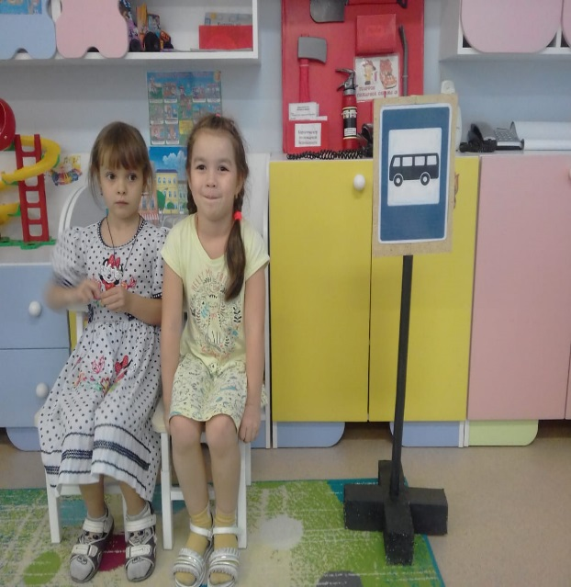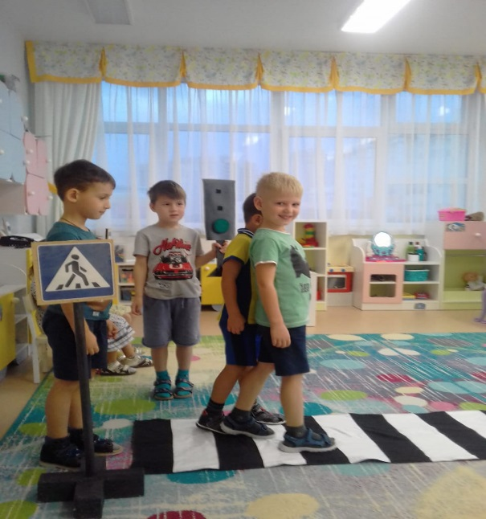

Данная работа способствовала обогащению жизненного опыта детей и развитию сюжетов в следующих сюжетно-ролевых играх: «Семья на прогулке», «Автобус», «Улица города».

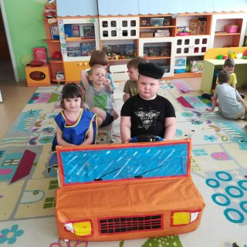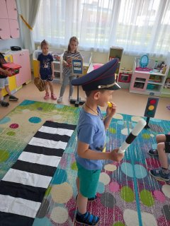
В процессе игры дети обучаются грамотно переходить проезжую часть автодороги, узнают, что на дорогах существуют специальные знаки, которые предупреждают шоферов и пешеходов о том, что их ждет впереди.
Ребенок должен понять, что запрет, например, играть на дороге не временный (сегодня нельзя, а завтра можно), а постоянный. В воспитании надо проявлять твердость и последовательность в сочетании с добротой и вниманием к ребенку.
Игра занимает ведущую деятельность в дошкольном возрасте. Выполняя ту или иную игровую роль, дети как бы готовятся к будущему, к серьёзной жизни взрослых.

